竞拍成功策划案

|  |  |  |  |
| --- | --- | --- | --- |
| 创建（修改）人 | 创建日期 | 版本号 | 修改内容 |
| 朱鑫刚 | 2017.7.13 | 1.0 | 创建此策划案 |
|  |  |  |  |

竞拍成功策划案 1

1 系统简介 1

2 功能及相关界面 1

## 1 系统简介

当玩家成功拍中商品后，会提示玩家付款和填写地址等信息

## 2 功能及相关界面

当玩家成功竞拍成功后，系统会自动执行以下三个操作。

· 弹出中奖页面

·发送中奖信息到玩家消息栏

·在个人中心的我拍中页面显示中奖物品相关信息

（1）中奖提示界面

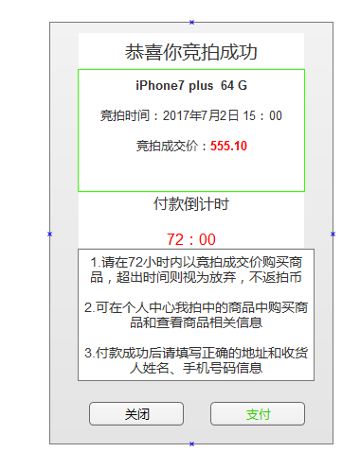

·当玩家中奖后，弹出上图页面，如果玩家当时不在线则跳过这一步

·上方显示提示文字：恭喜您竞拍成功

·提示文字下方显示 拍中商品的名字，竞拍成功时的时间，竞拍成交的价格

·中间显示付款倒计时 72小时

·下方显示提示文字

》.请在72小时内以竞拍成交价购买商品，超出时间则视为放弃，不返拍币

》可在个人中心我拍中的商品中购买商品和查看商品相关信息

》付款成功后请填写正确的地址和收货人姓名、手机号码信息）

·底部显示两个按钮

关闭：点击后关闭窗口，返回到之前的界面（关闭后可在个人中心我拍中商品中付款）

支付：点击后进入下图支付模式

》最上方显示 新增收货信息按钮

》如果已经有收货信息，则在最上方显示收货相关信息，并在旁边给一个编辑按钮

》点击新增收货信息按钮后进入收货信息填写界面，和个人中心的收货信息界面一样

》显示商品的缩略图和商品名字

》实付价格为竞拍成功时的价格

》点击立即支付后进入支付过程

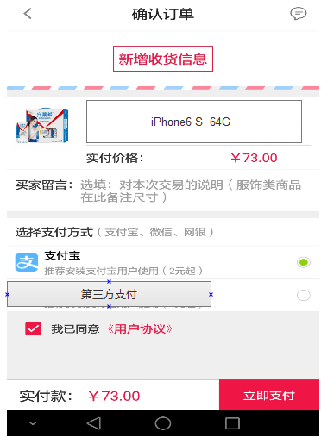

1. 中奖提示消息

·中奖后系统会发送消息到该玩家的 中奖消息栏中

·消息内容为： 恭喜您成功竞拍到XXX（产品名字），请在3天内以成交价格XXX

购买商品。并且确保您的收货信息已经正确的填写了。

1. 个人中心“我拍中”界面

·拍中商品如果没有购买，则在下方显示购买按钮，点击后弹出上面的购买的界面

并且显示倒计时

·如果已经购买，则显示已购买成功

·如果倒计时结束，玩家还没购买，则显示“超出时间，购买失败”

